**會員管理系統**

指導教授：賴佳瑜

B10856012 吳明軒

B10856021 吳冠儀

B10856022 林暐竣

B10856034 吳書婷

B10856050 蔡承恩

B10856055 吳雲聖

**目錄**

**一、** **問題描述** 1

**二、** **新系統目標** 2

**三、** **新系統限制** 3

**四、** **使用者需求** 4

**(一)** **需求塑模** 4

**(二)** **環境圖** 5

**(三)** **流程圖** 6

**處理描述** 7

**藍圖 & 資料詞彙** 11

1. **問題描述**

平台會員制日益漸新，許多民眾紛紛申辦會員，為因應此現象本小組製作會員管理系統以便方便管理各級制會員。

這個系統的主要功能如下：

1. 會員進入系統後擁有個人化歡迎及管理權限介面。
2. 會員忘記密碼時，可透過E-mail方式向管理者查詢。
3. 會員可隨時更改會員資料。
4. 管理員可根據各種情況設定會員分類。
5. 可設定會員之帳號密碼需由授權單位核發才能生效。
6. 提供管理者管理會員資料之功能（新增、修改、刪除與查詢）。
7. 會員預設欄位設定：設置系統預設欄位的狀態顯示或隱藏。
8. 會員欄位自定義：可以新增、修改、刪除自定義欄位並設置其狀態。
9. 管理者可設定不同層級之會員不同的瀏覽及處理權限。
10. 設置多名管理員並設定管理權限。
11. 會員搜索：搜索查找會員。
12. 會員等級設定：會員等級添加、修改、刪除。
13. **新系統目標**

本系統目標為，可以使民眾方便的使用本系統來建立會員加入此系統，再以管理員系統來便利管理本系統會員之註冊使用、分類資料、狀態以及權限等功能。

相關目標如下：

1. 讓會員進入系統後能有美觀的使用者介面。
2. 讓管理員進入系統能有直觀的管理者介面。
3. 讓會員在忘記密碼時，能夠快速地找回密碼。
4. 當會員資料有誤或需變更時，能任意的修改資料。
5. 管理員能將不同類群的會員進行分類。
6. 當管理員需為會員人工修改資料時，能夠即時修改會員資料。
7. 管理員能夠設置會員頁面的功能欄位，設定其狀態顯示或隱藏。
8. 管理員能新增、修改、刪除會員自定義欄位並設置其狀態。
9. 管理員能設定，不同等級的會員，不同的瀏覽及不同的處理權限。
10. 管理員能查詢每一名會員的會員資料。
11. 管理員能設定會員的等級，(新增、修改、刪除)。
12. **新系統限制**

本系統將會進行會員的分類，使其接受的資訊略有不同，根據不同情況進行會員等級的分等，使其在擁有不同的福利，並且限制不同會員有不同的瀏覽及不同的使用權限。

相關限制如下：

1. 確保每個帳號密碼的安全性並避免以刷帳號的方式使用此系統。
2. 最高管理員能，管控其他管理員的數量以及設定其管理權限。
3. **使用者需求**
4. **需求塑模**

|  |  |
| --- | --- |
| **描述性綱目** | **事件條列式** |
| **1.會員進入系統後擁有個人化歡迎及管理權限介面。** | **會員+進入+系統(網頁)**  **系統(網頁)+顯示歡迎+會員**  **會員+修改+介面(網頁)** |
| **2.會員忘記密碼時，可透過E-mail方式向管理者查詢。** | **會員+寄送郵件+管理員**  **管理員+寄送密碼+會員** |
| **3.會員可隨時更改會員資料。** | **會員+修改+資料(網頁)** |
| **4.管理員可根據各種情況設定會員分類。** | **管理員+分類+會員** |
| **5.可設定會員之帳號密碼需由授權單位核發才能生效。** | **授權單位(管理員)+授權+會員** |
| **6.提供管理者管理會員資料之功能（新增、修改、刪除與查詢）。** | **管理員+管理+資料庫** |
| **7.會員預設欄位設定：設置系統預設欄位的狀態顯示或隱藏。** | **管理員+設置+資料庫** |
| **8.會員欄位自定義：可以新增、修改、刪除自定義欄位並設置其狀態。** | **管理員+設置+資料庫** |
| **9.管理者可設定不同層級之會員不同的瀏覽及處理權限。** | **管理員+設定+資料庫** |
| **10.設置多名管理員並設定管理權限。** | **管理員+設置+資料庫** |
| **11.會員搜索：搜索查找會員。** | **管理員+搜尋+資料庫**  **資料庫+回傳+管理員** |
| **12.會員等級設定：會員等級添加、修改、刪除。** | **管理員+設定+資料庫** |

1. **環境圖**

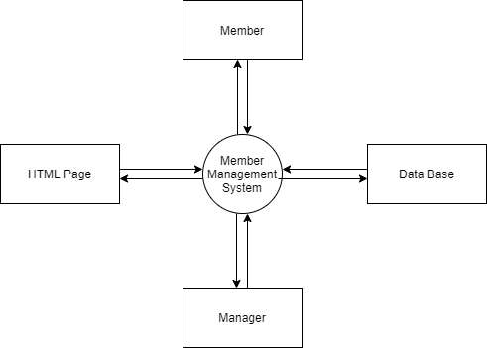

1. 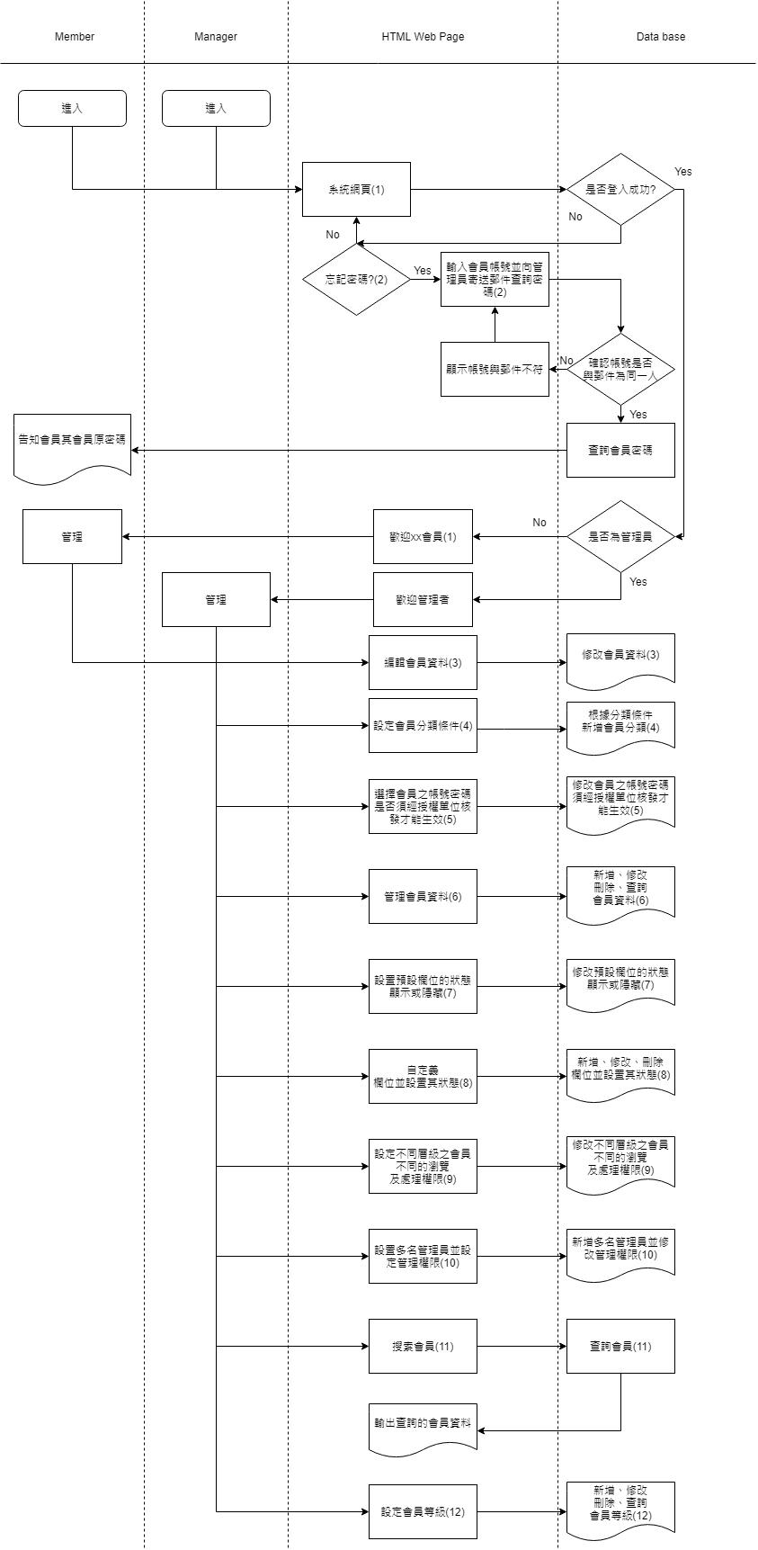**流程圖**

**處理描述**

**處理描述1**

|  |  |
| --- | --- |
| **處理名稱** | **進入系統網頁(1)與是否登入成功、是否為管理員** |
| **執行程序與規則** | **1.會員及管理員登入系統後，判斷是否登入成功。 2.若登入成功則判斷是否為管理員，是則導向歡迎管理者介面，否則導向歡迎會員介面。 3.若登入失敗則導向忘記密碼處理程序。** |
| **資料輸入/來源** | **帳號密碼/Manager 或 帳號密碼/Member** |
| **資料輸出/目的地** | **歡迎管理者/Manager 或**  **歡迎會員/Member 或**  **忘記密碼/HTML Web Page** |
| **限制與備註** |  |

**處理描述2**

|  |  |
| --- | --- |
| **處理名稱** | **輸入會員帳號並向管理員寄送郵件查詢密碼(2)** |
| **執行程序與規則** | **1.會員/管理員登入失敗後點選忘記密碼**  **2.輸入會員帳號並向管理員寄送郵件查詢密碼**  **3.確認為帳號本人**  **4.查詢該用戶密碼並由郵件告知該用戶密碼** |
| **資料輸入/來源** | **E-Mail &會員帳號/Member** |
| **資料輸出/目的地** | **密碼/Member** |
| **限制與備註** |  |

**處理描述3**

|  |  |
| --- | --- |
| **處理名稱** | **更改會員資料(3)** |
| **執行程序與規則** | **1.若會員要更改會員資料**  **2.進入更改會員資料頁面**  **3.網頁上編輯會員資料**  **4.資料庫修改會員資料**  **5.回到歡迎頁面** |
| **資料輸入/來源** | **更改的資料/Member** |
| **資料輸出/目的地** | **更改的資料/Data Base** |
| **限制與備註** |  |

|  |  |
| --- | --- |
| **處理名稱** | **根據各種情況設定會員分類(4)** |
| **執行程序與規則** | **1.若管理員要進行會員分類**  **2.進入會員分類頁面**  **3.網頁上設定會員分類條件**  **4.資料庫根據分類條件新增會員分類**  **5.回到歡迎頁面** |
| **資料輸入/來源** | **分類的條件/Manager** |
| **資料輸出/目的地** | **分類的資料/Data Base** |
| **限制與備註** |  |

**處理描述4**

**處理描述5**

|  |  |
| --- | --- |
| **處理名稱** | **設定會員之帳號密碼須經授權單位核發才能生效(5)** |
| **執行程序與規則** | **1.若管理員要設定會員帳號密碼是否須經授權單位核發才能生效**  **2.進入設定頁面**  **3.網頁上設定開啟或關閉**  **4.資料庫修改開啟或關閉**  **5.回到歡迎頁面** |
| **資料輸入/來源** | **開啟或關閉/Manager** |
| **資料輸出/目的地** | **開啟或關閉指令/Data Base** |
| **限制與備註** |  |

**處理描述6**

|  |  |
| --- | --- |
| **處理名稱** | **管理會員資料(6)** |
| **執行程序與規則** | **1.若管理員要管理會員資料**  **2.進入管理會員資料的頁面**  **3.網頁上管理會員資料**  **4.資料庫新增、修改、刪除、查詢會員資料**  **5.回到歡迎頁面** |
| **資料輸入/來源** | **修改的資料/Manager** |
| **資料輸出/目的地** | **修改的資料/Data Base** |
| **限制與備註** |  |

|  |  |
| --- | --- |
| **處理名稱** | **設置預設欄位設置預設欄位的狀態顯示或隱藏(7)** |
| **執行程序與規則** | **1.若管理員要設定會員預設欄位**  **2.進入設定頁面**  **3.網頁上設置預設欄位的狀態顯示或隱藏**  **4.資料庫修改預設欄位的狀態顯示或隱藏**  **5.回到歡迎頁面** |
| **資料輸入/來源** | **設置的資料/Manager** |
| **資料輸出/目的地** | **修改的資料/Data Base** |
| **限制與備註** |  |

**處理描述7**

**處理描述8**

|  |  |
| --- | --- |
| **處理名稱** | **可以新增、修改、刪除自定義欄位並設置其狀態(8)** |
| **執行程序與規則** | **1.若管理員要自定義會員欄位**  **2.進入自定義頁面**  **3.網頁上自定義欄位並設置其狀態**  **4.資料庫新增、修改、刪除欄位並設置其狀態**  **5.回到歡迎頁面** |
| **資料輸入/來源** | **設置的資料/Manager** |
| **資料輸出/目的地** | **修改的資料/Data Base** |
| **限制與備註** |  |

**處理描述9**

|  |  |
| --- | --- |
| **處理名稱** | **設定不同層級之會員不同的瀏覽及處理權限(9)** |
| **執行程序與規則** | **1.若管理員要管理會員的瀏覽及處理權限**  **2.進入管理頁面**  **3.網頁上設定不同層級之會員不同的瀏覽及處理權限**  **4.資料庫修改不同層級之會員不同的瀏覽及處理權限**  **5.回到歡迎頁面** |
| **資料輸入/來源** | **設置的資料/Manager** |
| **資料輸出/目的地** | **修改的資料/Data Base** |
| **限制與備註** |  |

|  |  |
| --- | --- |
| **處理名稱** | **設置多名管理員並設置多名管理員並設定管理權限(10)** |
| **執行程序與規則** | **1.若管理員要管理管理員數量及權限**  **2.進入管理頁面**  **3.網頁上設置多名管理員並設定管理權限**  **4.資料庫新增多名管理員並修該管理權限**  **5.回到歡迎頁面** |
| **資料輸入/來源** | **設置的資料/Manager** |
| **資料輸出/目的地** | **修改的資料/Data Base** |
| **限制與備註** |  |

**處理描述10**

**處理描述11**

|  |  |
| --- | --- |
| **處理名稱** | **搜索查找會員(11)** |
| **執行程序與規則** | **1.若管理員要搜索會員**  **2.進入搜索會員的頁面**  **3.網頁上搜索會員**  **4.資料庫查詢會員回傳顯示置網頁上**  **5.回到歡迎頁面** |
| **資料輸入/來源** | **搜索的資料/Manager** |
| **資料輸出/目的地** | **找到的資料/HTML Web Page** |
| **限制與備註** |  |

**處理描述12**

|  |  |
| --- | --- |
| **處理名稱** | **會員等級添加、修改、刪除(12)** |
| **執行程序與規則** | **1.若管理員要設定會員等級**  **2.進入設定頁面的頁面**  **3.網頁上設定會員等級**  **4.資料庫新增、修改、刪除、查詢會員等級**  **5.回到歡迎頁面** |
| **資料輸入/來源** | **設置的資料/Manager** |
| **資料輸出/目的地** | **修改的資料/Data Base** |
| **限制與備註** |  |

**藍圖 & 資料詞彙**

藍圖1(會員)

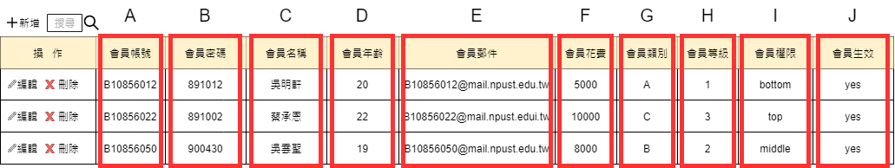

資料詞彙1

|  |  |  |  |  |  |
| --- | --- | --- | --- | --- | --- |
| 編號 | 欄位名稱 | 長度/型態 | 鍵 | 規格/格式/範圍/公式 | 範例 |
| A | 會員帳號 | char(10) | ✓ |  | B10856012 |
| B | 會員密碼 | char(20) |  |  | 891012 |
| C | 會員名稱 | varchar(10) |  |  | 吳明軒 |
| D | 會員年齡 | int(10) |  |  | 20 |
| E | 會員郵件 | varchar(50) |  |  | B10856012@mail.npust.edu.tw |
| F | 會員花費 | int(10) |  |  | 5000 |
| G | 會員類別 | varchar(10) |  |  | A |
| H | 會員等級 | int(10) |  |  | 1 |
| I | 會員權限 | varchar(10) |  |  | bottom |
| J | 會員生效 | char(10) |  |  | yes |

藍圖2(管理員)

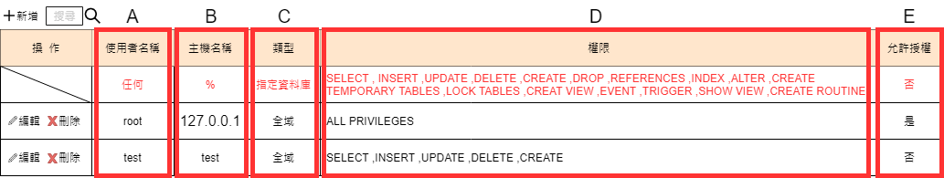

資料詞彙2

|  |  |  |  |  |  |
| --- | --- | --- | --- | --- | --- |
| 編號 | 欄位名稱 | 長度/型態 | 鍵 | 規格/格式/範圍/公式 | 範例 |
| A | 管理員名稱 | char(10) |  |  | root |
| B | 主機名稱 | char(20) |  |  | 127.0.0.1 |
| C | 類型 | varchar(10) |  |  | A |
| D | 權限 | varchar(100) |  |  | ALL PRIVILEGES |
| E | 允許授權 | char(10) |  |  | 是 |

藍圖3(找回密碼)

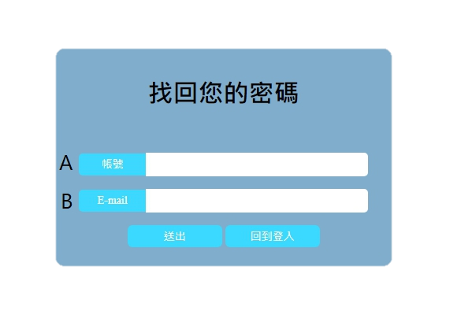

資料詞彙3

|  |  |  |  |  |  |
| --- | --- | --- | --- | --- | --- |
| 編號 | 欄位名稱 | 長度/型態 | 鍵 | 規格/格式/範圍/公式 | 範例 |
| A | 會員帳號 | char(10) | ✓ |  | B10856012 |
| B | 會員郵件 | varchar(50) |  |  | B10856012@mail.npust.edu.tw |

藍圖4(會員註冊)

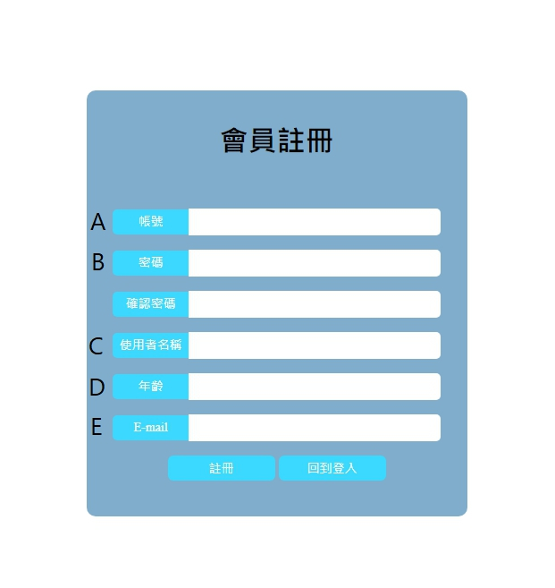

資料詞彙4

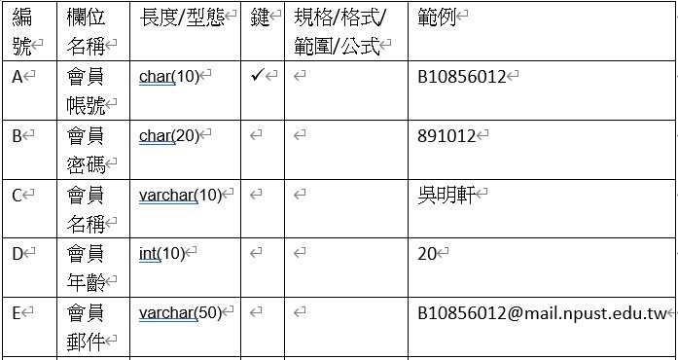

藍圖5(修改會員資料)

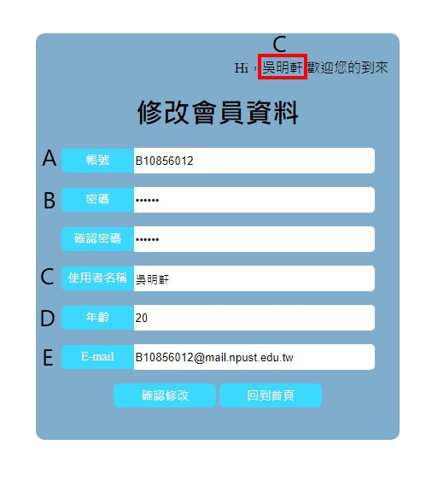

資料詞彙5

